|  |
| --- |
|  |
| Systém internetového bankovnictví |
| Dokument Specifikace Požadavků |

|  |
| --- |
| Filip Král  22.4.2023 |

**Obsah**

1 Obecný popis aplikace 2

2 Využité technologie 2

3 Graficky uživatelské rozhraní - GUI 2

4 Chybové stavy 3

5 UseCase diagram 4

6 Návrh databáze 5

6.1 Popis databáze 5

7 Časová náročnost pro realizaci 5

# Obecný popis aplikace

Cílem této aplikace je implementovat systém pro internetové bankovnictví, který bude umožňovat vkládání peněz na účet, platby u obchodníků, převody mezi měnami a přehled o pohybech na účtu. Dále bude systém umožňovat dvoufázové ověření uživatele při přihlášení a bude muset být dostupný jak na PC, tak na mobilních telefonech. Aplikace bude umožňovat graficky uživatelské rozhraní na úrovni webového prohlížeče.

Údaje o měnových kurzech budou dostupné z externího zdroje webu české národní banky. Interval pro aktualizaci hodnot o měnových kurzech bude každý pracovní den po 14:30h, tento kurz je platný pro aktuální den a pro případnou následující sobotu, neděli či státní svátek.

# Využité technologie

* Webový prohlížeč: s jádrem Chromium, doporučená verze 112.0.5615
* HW specifikace: Ryzen 7 5700U, 16GB LPDDR4, 512 M.2 SSD
* Programovací jazyk: Java 17
* Nadstavby: Apache Maven, Spring boot
* internetové připojení
* Databáze: Microsoft SQL, Docker

# Graficky uživatelské rozhraní - GUI

Aplikace bude dostupná k využívání na úrovni jakéhokoliv webového prohlížeče s podporovaným jádrem zmíněným výše.  
Celý systém se bude skládat z několika dílčích webových stránek:

1. registrační stránka
2. přihlašovací stránka
3. stránka dvoufázového ověření
4. hlavní menu internetového bankovnictví
   1. informace jako: jméno a příjmení uživatele, email
   2. číslo účtu, vlastník, měna ve které je účet veden (uživatel může mít několik účtů v různých měnách)
5. vklad peněz
6. platba
7. výpis z účtu
   1. pohyby, zůstatky

Uživatel může v grafickém rozhraní provádět následující akce:

1. registrační stránka
   1. volba registrace, pro úspěšnou registraci je potřeba zadat jméno, příjmení, heslo  
      a email; po potvrzení registrace se mu v aplikaci zobrazí jeho klientské číslo, se kterým se bude do aplikace přihlašovat
2. přihlašovací stránka
   1. volba přihlášení pomocí zadání klientského čísla a hesla
3. stránka dvoufázového ověření
   1. vyzvání k zadání ověřovacího kódu, který bude zaslán na email, který byl zadán při registraci uživatele
4. hlavní menu
   1. uživatel si bude moct vybírat z několika základních možností použití aplikace, jako je například: výpis z účtu, vklad peněz, platba u obchodníka, odhlášení
   2. uživatel bude mít možnost si založit účet, při vytváření bude vyzván ke zvolení měny, ve které bude účet veden
   3. zároveň bude možné v hlavním menu vidět údaje o přihlášeném uživateli – klientské číslo, jméno, příjmení a také volba pro okamžité odhlášení ze systému
5. vklad peněz
   1. uživatel při zvolení vkladu peněz na účet bude vyzván k zadání požadované částky   
      a vybrání možnosti, v jaké měně bude chtít peníze na účet vložit; pokud se vybraná měna nebude shodovat s měnou, ve které je účet veden, bude částka podle aktuálního měnového kurzu převedena
6. platba u obchodníka
   1. uživatel při zvolení platby bude vyznán k zadání požadovaného bankovního účtu, na který chce, aby byly peníze převedeny; bude také vyzván k zadání požadované částky a vybrání měny, ve které chce, aby byly peníze převedeny; pokud se vybraná měna nebude shodovat s měnou, ve které je uživatelův účet veden, bude částka podle aktuálního měnového kurzu převedena
7. výpis z účtu
   1. pro výpis z účtu bude mít uživatel možnost vybrání této volby u každého účtu, který vlastní; po zvolení volby výpisu z účtu bude možné zobrazit peněžní pohyby na účtu (vklady, platby) a zůstatek

# Chybové stavy

Uživatel bude při chybně zadaných hodnotách upozorňován vhodnými prostředky tak, aby mu napomáhali ke správné orientaci a ke správnému vyplnění požadovaných informací k správné funkčnosti systému.

Příklady chybových stavů pro uživatele:

* **špatně zadaná hodnota do vstupního pole** – systém zabrání potvrzení požadavku pro další zpracování chodu aplikace a upozorní uživatele na špatně zadanou hodnotu

Příklady chybových stavů pro administrátora systému:

* **nemožnost připojení systému k internetu –** systém nebude nadále pokračovat do té doby, dokud nebude moci úspěšně aktualizovat měnový kurz z webu české národní banky
* **neaktivní databáze v Dockeru** – systém se nespustí do té doby, dokud nebude ověřeno, že je databáze aktivní a může s ní nadále pracovat

# UseCase diagram

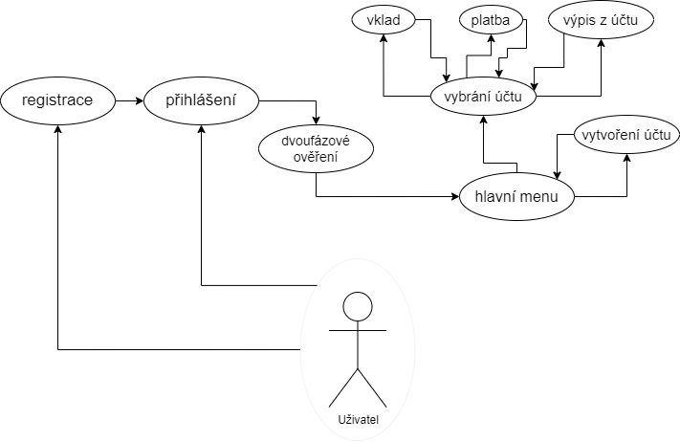

# Návrh databáze

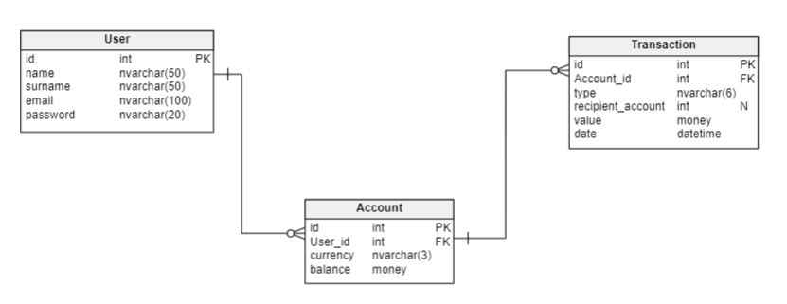

## Popis databáze

* User
  + **id**: klientské číslo uživatele, primární klíč [PK]
  + **name**: křestní jméno
  + **surname**: příjmení
  + **email**: emailová adresa
  + **password**: heslo k přihlášení, uživatel bude mít volbu si vybrat jakékoliv heslo s délkou méně než 20 znaků
* Account
  + **id**: číslo účtu, primární klíč [PK]
  + **User_id**: klientské číslo, pod které účet spadá, cizí klíč [FK]
  + **currency**: měna, ve které je účet veden
  + **balance**: peněžní zůstatek na účtu
* Transaction
  + **id**: číslo provedené transakce
  + **Account_id**: číslo účtu, pod kterým se transakce provedla, cizí klíč [FK]
  + **type**: informace o tom, zda byl zadán vklad (vklad) nebo platba (platba)
  + **recipient_account**: číslo účtu obchodníka, které bude zadáno při platbě, tato informace může být nulová - u vkladu není možné zadat účet prodejce
  + **value**: jaká částka byla převedena
  + **date**: datum a čas provedení transakce

# Časová náročnost pro realizaci

Odhaduji, že časová náročnost pro realizaci by se rovnala 25 - 30 hodinám práce.